1. Что такое сериализация/десерилизация?

**Сериализация** представляет процесс преобразования какого-либо объекта в поток байтов. После преобразования мы можем этот поток байтов или записать на диск или сохранить его временно в памяти. А при необходимости можно выполнить обратный процесс - **десериализацию**, то есть получить из потока байтов ранее сохраненный объект.

1. Форматы сериализации. Поясните структуру каждого. Какие классы для них существуют?

Итак, в .NET можно использовать следующие форматы:

* бинарный
* SOAP
* xml
* JSON

Для каждого формата предусмотрен свой класс: для сериализации в бинарный формат - класс **BinaryFormatter**, для формата SOAP - класс **SoapFormatter**, для xml - **XmlSerializer**, для json - **DataContractJsonSerializer**.

1. Классы в пространстве имен System.Xml

**XmlNode**: представляет узел xml. В качестве узла может использоваться весь документ, так и отдельный элемент

**XmlDocument**: представляет весь xml-документ

**XmlElement**: представляет отдельный элемент. Наследуется от класса XmlNode

**XmlAttribute**: представляет атрибут элемента

**XmlText**: представляет значение элемента в виде текста, то есть тот текст, который находится в элементе между его открывающим и закрывающим тегами

**XmlComment**: представляет комментарий в xml

**XmlNodeList**: используется для работы со списком узлов

1. Атрибуты для настройки XML сериализации

Ключевым классом, который позволяет манипулировать содержимым xml, является **XmlNode**, поэтому рассмотрим некоторые его основные методы и свойства:

* Свойство **Attributes** возвращает объект XmlAttributeCollection, который представляет коллекцию атрибутов
* Свойство **ChildNodes** возвращает коллекцию дочерних узлов для данного узла
* Свойство **HasChildNodes** возвращает true, если текущий узел имеет дочерние узлы
* Свойство **FirstChild** возвращает первый дочерний узел
* Свойство **LastChild** возвращает последний дочерний узел
* Свойство **InnerText** возвращает текстовое значение узла
* Свойство **InnerXml** возвращает всю внутреннюю разметку xml узла
* Свойство **Name** возвращает название узла. Например, <user> - значение свойства Name равно "user"
* Свойство **ParentNode** возвращает родительский узел у текущего узла

1. Отличие BinaryFormatter от SoapFormatter?
2. Что такое сериализация контрактов данный, контракт данных?

*Контракт данных*– это тип (класс или структура), объект которого описывает информационный фрагмент. Подразумевается, что этот фрагмент может быть сохранён, а затем восстановлен.

Если в качестве контракта данных используется обычный класс, информационный фрагмент образуют открытые поля и свойства класса. Можно пометить тип атрибутом [DataContract]. Тогда информационный фрагмент будут составлять поля и свойства, имеющие атрибут[DataMember]1. Видимость элементов при этом роли не играет.

[DataContract] public class Student

{

[DataMember]

public string Name { get; set; }

[DataMember]

public double GPA { get; set; }

}

Основным форматом хранения контрактов данных является XML.

1. Где и для чего используются атрибуты [OnSerializing],[OnSerialized],

[OnDeserializing], [OnDeserialized]?

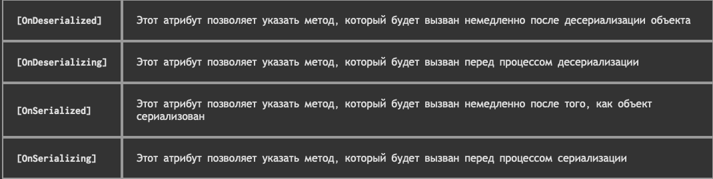

1. Что такое XPath?

**XPath** представляет язык запросов в XML. Он позволяет выбирать элементы, соответствующие определенному селектору.

1. Linq to xml